Документ предоставлен [КонсультантПлюс](https://www.consultant.ru)

Утвержден и введен в действие

[Приказом](consultantplus://offline/ref=79B9BA47B225E0CCB25B26484E9FBB5D40D74A7D627E0BD1BDDA333026057ECBEBCBA7D35186BB88C132943DDFFAtFL) Федерального

агентства по техническому

регулированию и метрологии

от 30 августа 2023 г. N 771-ст

НАЦИОНАЛЬНЫЙ СТАНДАРТ РОССИЙСКОЙ ФЕДЕРАЦИИ

СИСТЕМА ПРОЕКТНОЙ ДОКУМЕНТАЦИИ ДЛЯ СТРОИТЕЛЬСТВА

ПРАВИЛА ОФОРМЛЕНИЯ ПРОЕКТНОЙ ДОКУМЕНТАЦИИ ЛИНЕЙНЫХ ОБЪЕКТОВ.

ВОДОСНАБЖЕНИЕ И ВОДООТВЕДЕНИЕ

System of design documents for construction.

Rules for the design documentation of linear objects.

Water supply and water disposal

ГОСТ Р 21.623-2023

ОКС [91.040](consultantplus://offline/ref=79B9BA47B225E0CCB25B26484E9FBB5D40D7447D607C0BD1BDDA333026057ECBF9CBFFDF5084A780C727C26C99F9C126762CF0C96A029032FEt7L)

**Дата введения**

**1 сентября 2023 года**

Предисловие

1 РАЗРАБОТАН Федеральным государственным бюджетным учреждением "Научно-исследовательский институт строительной физики Российской академии архитектуры и строительных наук" (НИИСФ РААСН)

2 ВНЕСЕН Техническим комитетом по стандартизации ТК 465 "Строительство"

3 УТВЕРЖДЕН И ВВЕДЕН В ДЕЙСТВИЕ [Приказом](consultantplus://offline/ref=79B9BA47B225E0CCB25B26484E9FBB5D40D74A7D627E0BD1BDDA333026057ECBF9CBFFDF5085A589C527C26C99F9C126762CF0C96A029032FEt7L) Федерального агентства по техническому регулированию и метрологии от 30 августа 2023 г. N 771-ст

4 ВВЕДЕН ВПЕРВЫЕ

*Правила применения настоящего стандарта установлены в* [*статье 26*](consultantplus://offline/ref=79B9BA47B225E0CCB25B26484E9FBB5D47D540746D750BD1BDDA333026057ECBF9CBFFDF5085A781C127C26C99F9C126762CF0C96A029032FEt7L) *Федерального закона от 29 июня 2015 г. N 162-ФЗ "О стандартизации в Российской Федерации". Информация об изменениях к настоящему стандарту публикуется в ежегодном (по состоянию на 1 января текущего года) информационном указателе "Национальные стандарты", а официальный текст изменений и поправок - в ежемесячном информационном указателе "Национальные стандарты". В случае пересмотра (замены) или отмены настоящего стандарта соответствующее уведомление будет опубликовано в ближайшем выпуске ежемесячного информационного указателя "Национальные стандарты". Соответствующая информация, уведомление и тексты размещаются также в информационной системе общего пользования - на официальном сайте Федерального агентства по техническому регулированию и метрологии в сети Интернет (www.rst.gov.ru)*

Введение

В основу настоящего стандарта положены результаты экспертного рассмотрения проектной документации, включенной в библиотеку экономически эффективной документации Министерства строительства и жилищно-коммунального хозяйства Российской Федерации. Целью разработки настоящего стандарта является установление единых правил оформления проектной документации на линейные объекты (далее - линейные объекты) - трубопроводы систем водоснабжения и водоотведения, для оптимизации процесса разработки и проведения экспертизы проектной документации на соответствие требованиям [1].

Настоящий стандарт разработан авторским коллективом: НИИСФ РААСН (руководитель разработки - д-р техн. наук О.Г. Примин, исполнители - канд. экон. наук Д.В. Карпов, канд. техн. наук Е.С. Гогина); АО "Мосводоканал" (канд. техн. наук Г.Н. Громов, Д.Д. Худякова); АО "ЦНИИПромзданий" (канд. техн. наук М.Г. Мхитарян); Группа "Полипластик" (канд. техн. наук Е.И. Зайцева, канд. техн. наук И.А. Аверкеев); АО "Инжпроектсервис" (М.А. Степанов, Л.А. Климова).

1 Область применения

Настоящий стандарт устанавливает правила оформления проектной документации и распространяется на линейные объекты - трубопроводы систем водоснабжения и водоотведения, кроме зданий и сооружений.

2 Нормативные ссылки

В настоящем стандарте использованы нормативные ссылки на следующие документы:

[ГОСТ 2.701](consultantplus://offline/ref=79B9BA47B225E0CCB25B395D4B9FBB5D45D34B7A667756DBB5833F32210A21CEFEDAFFDF539BA48BDD2E963FFDtEL) Единая система конструкторской документации. Схемы. Виды и типы. Общие требования к выполнению

[ГОСТ 2.721](consultantplus://offline/ref=79B9BA47B225E0CCB25B395D4B9FBB5D43D4477F6F2A5CD3EC8F3D352E5524DBEF82F3DD4E84A797C12C94F3tEL) Единая система конструкторской документации. Обозначения условные графические в схемах. Обозначения общего применения

[ГОСТ 9.106](consultantplus://offline/ref=79B9BA47B225E0CCB25B395D4B9FBB5D46DA447E6D7756DBB5833F32210A21CEFEDAFFDF539BA48BDD2E963FFDtEL) Единая система защиты от коррозии и старения. Коррозия металлов. Термины и определения

[ГОСТ 9.602-2016](consultantplus://offline/ref=79B9BA47B225E0CCB25B395D4B9FBB5D46D24574677756DBB5833F32210A21CEFEDAFFDF539BA48BDD2E963FFDtEL) Единая система защиты от коррозии и старения. Сооружения подземные. Общие требования к защите от коррозии

[ГОСТ 21.201](consultantplus://offline/ref=79B9BA47B225E0CCB25B395D4B9FBB5D45D4447F647756DBB5833F32210A21CEFEDAFFDF539BA48BDD2E963FFDtEL) Система проектной документации для строительства. Условные графические изображения элементов зданий, сооружений и конструкций

[ГОСТ 21.205](consultantplus://offline/ref=79B9BA47B225E0CCB25B395D4B9FBB5D46D24579647756DBB5833F32210A21CEFEDAFFDF539BA48BDD2E963FFDtEL) Система проектной документации для строительства. Условные обозначения элементов трубопроводных систем зданий и сооружений

[ГОСТ 21.206](consultantplus://offline/ref=79B9BA47B225E0CCB25B395D4B9FBB5D45D5467F617756DBB5833F32210A21CEFEDAFFDF539BA48BDD2E963FFDtEL) Система проектной документации для строительства. Условные обозначения трубопроводов

[ГОСТ 34.601](consultantplus://offline/ref=79B9BA47B225E0CCB25B395D4B9FBB5D45D34674627756DBB5833F32210A21CEFEDAFFDF539BA48BDD2E963FFDtEL) Информационная технология. Комплекс стандартов на автоматизированные системы. Автоматизированные системы. Стадии создания

[ГОСТ 24856](consultantplus://offline/ref=79B9BA47B225E0CCB25B395D4B9FBB5D45DA4479617756DBB5833F32210A21CEFEDAFFDF539BA48BDD2E963FFDtEL) Арматура трубопроводная. Термины и определения

[ГОСТ ISO 2531-2022](consultantplus://offline/ref=79B9BA47B225E0CCB25B395D4B9FBB5D47D2467F607756DBB5833F32210A21CEFEDAFFDF539BA48BDD2E963FFDtEL) Трубы, фитинги, арматура и их соединения из чугуна с шаровидным графитом для водо- и газоснабжения. Технические условия

[ГОСТ Р 9.604](consultantplus://offline/ref=79B9BA47B225E0CCB25B395D4B9FBB5D46DA4375657756DBB5833F32210A21CEFEDAFFDF539BA48BDD2E963FFDtEL) Единая система защиты от коррозии и старения. Электрохимическая защита. Устройства защиты подземных сооружений от коррозии индуцированным переменным током. Общие технические условия

[ГОСТ Р 21.001](consultantplus://offline/ref=79B9BA47B225E0CCB25B395D4B9FBB5D46DA4579607756DBB5833F32210A21CEFEDAFFDF539BA48BDD2E963FFDtEL) Система проектной документации для строительства. Общие положения

[ГОСТ Р 21.101](consultantplus://offline/ref=79B9BA47B225E0CCB25B395D4B9FBB5D46D74B7F677756DBB5833F32210A21CEFEDAFFDF539BA48BDD2E963FFDtEL) Система проектной документации для строительства. Основные требования к проектной и рабочей документации

[ГОСТ Р 52289](consultantplus://offline/ref=79B9BA47B225E0CCB25B26484E9FBB5D47D64A79627A0BD1BDDA333026057ECBEBCBA7D35186BB88C132943DDFFAtFL) Технические средства организации дорожного движения. Правила применения дорожных знаков, разметки, светофоров, дорожных ограждений и направляющих устройств

[ГОСТ Р 52290](consultantplus://offline/ref=79B9BA47B225E0CCB25B395D4B9FBB5D46D64B78657756DBB5833F32210A21CEFEDAFFDF539BA48BDD2E963FFDtEL) Технические средства организации дорожного движения. Знаки дорожные. Общие технические требования

[ГОСТ Р 59853](consultantplus://offline/ref=79B9BA47B225E0CCB25B255D579FBB5D47D04678657756DBB5833F32210A21CEFEDAFFDF539BA48BDD2E963FFDtEL) Информационные технологии. Комплекс стандартов на автоматизированные системы. Автоматизированные системы. Термины и определения

[СП 8.13130](consultantplus://offline/ref=79B9BA47B225E0CCB25B26484E9FBB5D47D7437E657E0BD1BDDA333026057ECBF9CBFFDF5085A588C027C26C99F9C126762CF0C96A029032FEt7L) Системы противопожарной защиты. Наружное противопожарное водоснабжение. Требования пожарной безопасности

[СП 22.13330](consultantplus://offline/ref=79B9BA47B225E0CCB25B395D4B9FBB5D46DA457A627756DBB5833F32210A21CEFEDAFFDF539BA48BDD2E963FFDtEL) СНиП 2.02.01-83* Основания зданий и сооружений

[СП 28.13330](consultantplus://offline/ref=79B9BA47B225E0CCB25B395D4B9FBB5D46DA457A6C7756DBB5833F32210A21CEFEDAFFDF539BA48BDD2E963FFDtEL) СНиП 2.03.11-85 Защита строительных конструкций от коррозии

[СП 31.13330](consultantplus://offline/ref=79B9BA47B225E0CCB25B395D4B9FBB5D46DA4479647756DBB5833F32210A21CEFEDAFFDF539BA48BDD2E963FFDtEL) СНиП 2.04.02-84* Водоснабжение. Наружные сети и сооружения

[СП 32.13330](consultantplus://offline/ref=79B9BA47B225E0CCB25B395D4B9FBB5D46DA4578607756DBB5833F32210A21CEFEDAFFDF539BA48BDD2E963FFDtEL) СНиП 2.04.03-85 Канализация. Наружные сети и сооружения

[СП 47.13330](consultantplus://offline/ref=79B9BA47B225E0CCB25B395D4B9FBB5D46D5437D6D7756DBB5833F32210A21CEFEDAFFDF539BA48BDD2E963FFDtEL) СНиП 11-02-96 Инженерные изыскания для строительства. Основные положения

[СП 51.13330](consultantplus://offline/ref=79B9BA47B225E0CCB25B395D4B9FBB5D46DB427F667756DBB5833F32210A21CEFEDAFFDF539BA48BDD2E963FFDtEL) СНиП 23-03-2003 Защита от шума

[СП 66.13330.2011](consultantplus://offline/ref=79B9BA47B225E0CCB25B395D4B9FBB5D46D2457B6D7756DBB5833F32210A21CEFEDAFFDF539BA48BDD2E963FFDtEL) Проектирование и строительство напорных сетей водоснабжения и водоотведения с применением высокопрочных труб из чугуна с шаровидным графитом

Примечание - При пользовании настоящим стандартом целесообразно проверить действие ссылочных стандартов (сводов правил) в информационной системе общего пользования - на официальном сайте Федерального агентства по техническому регулированию и метрологии в сети Интернет или по ежегодному информационному указателю "Национальные стандарты", который опубликован по состоянию на 1 января текущего года, и по выпускам ежемесячного информационного указателя "Национальные стандарты" за текущий год. Если заменен ссылочный документ, на который дана недатированная ссылка, то рекомендуется использовать действующую версию этого документа с учетом всех внесенных в данную версию изменений. Если заменен ссылочный документ, на который дана датированная ссылка, то рекомендуется использовать версию этого документа с указанным выше годом утверждения (принятия). Если после утверждения настоящего стандарта в ссылочный документ, на который дана датированная ссылка, внесено изменение, затрагивающее положение, на которое дана ссылка, то это положение рекомендуется применять без учета данного изменения. Если ссылочный документ отменен без замены, то положение, в котором дана ссылка на него, рекомендуется применять в части, не затрагивающей эту ссылку. Сведения о действии сводов правил целесообразно проверить в Федеральном информационном фонде стандартов.

3 Термины и определения

В настоящем стандарте применены термины по [ГОСТ Р 21.001](consultantplus://offline/ref=79B9BA47B225E0CCB25B395D4B9FBB5D46DA4579607756DBB5833F32210A21CEFEDAFFDF539BA48BDD2E963FFDtEL), [ГОСТ Р 21.101](consultantplus://offline/ref=79B9BA47B225E0CCB25B395D4B9FBB5D46D74B7F677756DBB5833F32210A21CEFEDAFFDF539BA48BDD2E963FFDtEL), [1] - [5].

4 Требования к составу проектной документации

4.1 Требования к составу проектной документации на линейные объекты и к их содержанию установлены в [3], [6].

4.2 Подготовку проектной документации и ее оформление осуществляют в объеме отдельных разделов на основании задания застройщика или технического заказчика на проектирование в зависимости от содержания работ [6].

4.3 Необходимость разработки и требования к содержанию разделов проектной документации, наличие которых согласно [6] необязательно, определяют по согласованию между проектной организацией и заказчиком проектной документации.

4.4 В составе проектной документации линейных объектов трубопроводов систем водоснабжения и водоотведения разрабатывают текстовую и графическую части.

Текстовая часть содержит сведения в отношении объекта проектирования, описание принятых технических и иных решений, пояснения, ссылки на нормативные документы и техническую документацию, используемые при подготовке проектной документации, и результаты расчетов, обосновывающие принятые решения. Оформление графической части отображает принятые технические и иные решения. Графическую часть выполняют в виде схем, планов и других документов в графической форме.

4.5 Проектную документацию комплектуют по отдельным разделам и подразделам, установленным [6].

4.5.1 Проектную документацию, предназначенную для утверждения заказчиком, комплектуют в тома по отдельным разделам, установленным [3] и [6]. При большом объеме раздела допускается разделять его на части, а части, при необходимости, - на книги. Отдельные разделы вместо частей делят на подразделы, установленные [6]. Каждому разделу, части (подразделу) и книге, скомплектованным в том, присваивают самостоятельное обозначение, которое указывают на обложке и титульном листе. Каждый том нумеруют арабскими цифрами.

4.5.2 Текстовые и графические материалы, включаемые в том, комплектуют, как правило, в следующем порядке:

- обложка генерального проектировщика;

- титульный лист проектировщика;

- лист состава проектной документации;

- текстовая часть (пояснительная записка, принятые сокращения, паспорт проекта, справка главного инженера проекта, технические условия);

- приложения (при их наличии);

- таблица регистрации изменений (при внесении первого и последующих изменений);

- графическая часть.

4.6 Общие правила выполнения текстовой и графической частей, оформления и комплектования проектной документации приведены в [ГОСТ Р 21.101](consultantplus://offline/ref=79B9BA47B225E0CCB25B395D4B9FBB5D46D74B7F677756DBB5833F32210A21CEFEDAFFDF539BA48BDD2E963FFDtEL), [ГОСТ Р 21.001](consultantplus://offline/ref=79B9BA47B225E0CCB25B395D4B9FBB5D46DA4579607756DBB5833F32210A21CEFEDAFFDF539BA48BDD2E963FFDtEL), [ГОСТ 21.201](consultantplus://offline/ref=79B9BA47B225E0CCB25B395D4B9FBB5D45D4447F647756DBB5833F32210A21CEFEDAFFDF539BA48BDD2E963FFDtEL).

5 Требования к содержанию текстовой части проектной документации на линейные объекты - трубопроводы систем водоснабжения и водоотведения

5.1 Текстовая часть пояснительной записки содержит:

а) реквизиты одного из следующих документов, на основании которого принято решение о подготовке проектной документации на линейный объект: Федеральная целевая программа, программа развития субъекта Российской Федерации, комплексная программа развития муниципального образования, ведомственная целевая программа, решение Президента Российской Федерации, Правительства Российской Федерации, органов государственной власти субъектов Российской Федерации и органов местного самоуправления в соответствии с их полномочиями, программа капитального ремонта эксплуатационной организации, решение частного заказчика-инвестора, перечень нормативных документов, на основании которых выполнен проект;

б) исходные данные и условия для подготовки проектной документации на линейный объект:

1) общее описание объекта с указанием наименования, назначения и месторасположения начального и конечного пунктов линейного объекта,

2) задание на проектирование с указанием застройщика (технический заказчик), инвестора (при наличии), вида работ: строительство, реконструкция, капитальный ремонт, источника финансирования, в том числе федеральный бюджет, региональный бюджет, местный бюджет, внебюджетные средства,

3) сведения о климатической, географической характеристике района, на территории которого предполагается осуществлять строительство, реконструкцию, капитальный ремонт линейного объекта;

в) правоустанавливающие документы:

не требуется получение разрешения на строительство, капитальный ремонт и реконструкцию, если:

1) объект не требует изменения границ зон с особыми условиями использования территорий, установленных в связи с размещением линейного объекта,

2) строительство, реконструкцию линейного объекта водоснабжения и водоотведения осуществляют внутри одного квартала, одного микрорайона [7];

г) реквизиты утвержденной в установленном порядке документации по планировке территории проекта планировки и проекта межевания территории для размещения линейного объекта;

- не требуется при подготовке документации по планировке территории для строительства и реконструкции линейного объекта - водопроводов и водоводов всех видов диаметром не более 500 мм; линейных сооружений трубопроводов водоотведения диаметром не более 1000 мм [3], [7];

д) сведения о категории земель, на которых располагается (будет располагаться) линейный объект;

е) сведения о наличии схемы водоснабжения и водоотведения при комплексной застройке микрорайона, поселка, города;

ж) сведения о размере средств, требующихся для возмещения убытков правообладателям земельных участков и/или для внесения в качестве арендной платы, платы за сервитут, публичный сервитут и/или для выкупа земельных участков, - в случаях, установленных законодательством Российской Федерации;

и) описание маршрутов (трассировка) прохождения линейного объекта по территории района строительства, реконструкции, капитального ремонта;

к) сведения об использованных в проекте изобретениях, результатах проведенных (при необходимости) патентных исследований, о компьютерных программах, которые использовались при выполнении гидравлических расчетов схемы и конструктивных элементов линейного объекта;

л) сведения о сырьевой базе, потребности в воде, топливно-энергетических ресурсах - для линейных объектов производственного назначения;

м) сведения о комплексном использовании сырья, вторичных энергоресурсов, отходов производства - для линейных объектов производственного назначения;

н) сведения об использовании возобновляемых источников энергии и вторичных энергетических ресурсов [8];

п) сведения о наличии разработанных и согласованных документов по [1], [статья 6, части 8](consultantplus://offline/ref=79B9BA47B225E0CCB25B26484E9FBB5D45D64A7B65750BD1BDDA333026057ECBF9CBFFDF5085A580C527C26C99F9C126762CF0C96A029032FEt7L), [9](consultantplus://offline/ref=79B9BA47B225E0CCB25B26484E9FBB5D45D64A7B65750BD1BDDA333026057ECBF9CBFFDF5085A580C427C26C99F9C126762CF0C96A029032FEt7L), в случае необходимости их разработки;

р) описание принципиальных проектных решений, обеспечивающих надежность линейного объекта (включая решения по защите конструкций, фундаментов, трубопроводов от воздействия коррозии), последовательность и намечаемые этапы его строительства, реконструкции, капитального ремонта и планируемые сроки их ввода в эксплуатацию;

с) перечень технических регламентов и документов по стандартизации, используемых полностью или частично на добровольной основе для соблюдения требований технических регламентов;

т) сведения о разделах и пунктах проектной документации, содержащих решения и мероприятия по обеспечению промышленной безопасности, - для опасных производственных объектов (при их наличии);

у) идентификационные признаки линейного объекта [1];

ф) сведения о земельных участках, изымаемых для государственных или муниципальных нужд, о земельных участках, в отношении которых устанавливается сервитут, публичный сервитут, обоснование их размеров, если такие размеры не установлены нормами отвода земель для конкретных видов деятельности, или правилами землепользования и застройки, или проектами планировки, проектами межевания территории, - при необходимости изъятия земельного участка для государственных или муниципальных нужд, установления сервитута, публичного сервитута [9];

х) технико-экономическую характеристику проектируемого линейного объекта с указанием сведений:

1) о категории водопроводных трубопроводов по степени ответственности (классы) по [СП 31.13330](consultantplus://offline/ref=79B9BA47B225E0CCB25B395D4B9FBB5D46DA4479647756DBB5833F32210A21CEFEDAFFDF539BA48BDD2E963FFDtEL),

2) протяженности проектируемого линейного объекта,

3) пропускной способности - расчетного количества питьевой или сточной воды, которое может пропустить трубопровод при заданных гидравлических параметрах и режиме подачи за единицу времени,

4) сооружениях на трубопроводах водоотведения (камеры, колодцы, аварийно-регулирующие резервуары) по [СП 32.13330](consultantplus://offline/ref=79B9BA47B225E0CCB25B395D4B9FBB5D46DA4578607756DBB5833F32210A21CEFEDAFFDF539BA48BDD2E963FFDtEL), на трубопроводах водоснабжения (камеры, колодцы, перемычки) по [СП 31.13330](consultantplus://offline/ref=79B9BA47B225E0CCB25B395D4B9FBB5D46DA4479647756DBB5833F32210A21CEFEDAFFDF539BA48BDD2E963FFDtEL),

5) материале, марке и диаметре трубопровода, приводимые в соответствии с национальными стандартами на данные типы изделий,

6) уклонах, минимальных и максимальных наполнениях безнапорных трубопроводов, скорости, глубине заложения, размерах и материалах футляров по [СП 32.13330](consultantplus://offline/ref=79B9BA47B225E0CCB25B395D4B9FBB5D46DA4578607756DBB5833F32210A21CEFEDAFFDF539BA48BDD2E963FFDtEL),

7) типах грунтов и уровне грунтовых вод, указываемых в соответствии с данными изысканий согласно [СП 47.13330](consultantplus://offline/ref=79B9BA47B225E0CCB25B395D4B9FBB5D46D5437D6D7756DBB5833F32210A21CEFEDAFFDF539BA48BDD2E963FFDtEL),

8) типе оснований, указываемом согласно [СП 31.13330](consultantplus://offline/ref=79B9BA47B225E0CCB25B395D4B9FBB5D46DA4479647756DBB5833F32210A21CEFEDAFFDF539BA48BDD2E963FFDtEL), [СП 32.13330](consultantplus://offline/ref=79B9BA47B225E0CCB25B395D4B9FBB5D46DA4578607756DBB5833F32210A21CEFEDAFFDF539BA48BDD2E963FFDtEL), [СП 22.13330](consultantplus://offline/ref=79B9BA47B225E0CCB25B395D4B9FBB5D46DA457A627756DBB5833F32210A21CEFEDAFFDF539BA48BDD2E963FFDtEL),

9) глубине заложения трубопроводов, указываемой в метрах, м, от планировочной отметки земли с точностью до второго знака после запятой; глубине заложения - переменной по длине профиля, поэтому указывают максимальную и минимальную глубины согласно [СП 31.13330](consultantplus://offline/ref=79B9BA47B225E0CCB25B395D4B9FBB5D46DA4479647756DBB5833F32210A21CEFEDAFFDF539BA48BDD2E963FFDtEL), [СП 32.13330](consultantplus://offline/ref=79B9BA47B225E0CCB25B395D4B9FBB5D46DA4578607756DBB5833F32210A21CEFEDAFFDF539BA48BDD2E963FFDtEL),

10) наличии на трассе линейного объекта насосных станций с указанием:

- основных технических характеристик в следующих размерностях: расход в кубических метрах в час, м3/ч, напор в метрах водного столба, м. вод. ст., электрическую мощность в киловаттах, кВт,

- количества, типов и марок насосного оборудования, приводимых в соответствии со стандартом на данный вид продукции и техническими каталогами предприятий-изготовителей,

- требований к резервированию насосного оборудования, указываемых в текстовом виде,

- категории электроснабжения насосного оборудования,

- принципов автоматизации и диспетчеризации работы с учетом положений [ГОСТ Р 59853](consultantplus://offline/ref=79B9BA47B225E0CCB25B255D579FBB5D47D04678657756DBB5833F32210A21CEFEDAFFDF539BA48BDD2E963FFDtEL), [ГОСТ 34.601](consultantplus://offline/ref=79B9BA47B225E0CCB25B395D4B9FBB5D45D34674627756DBB5833F32210A21CEFEDAFFDF539BA48BDD2E963FFDtEL),

- наличия на трассе линейного объекта локальных очистных сооружений с указанием основных технических характеристик (производительность, технологическая схема, качество воды до и после очистки, система обеззараживания и обработки осадка).

5.2 Проект полосы отвода трассы линейного объекта в текстовой части содержит:

- характеристику трассы линейного объекта;

- перечни искусственных сооружений, пересечений, примыканий;

- описание решений по организации рельефа трассы и инженерной подготовке территории;

- сведения о радиусах и углах поворота, длине прямых и криволинейных участков, продольных и поперечных уклонах, преодолеваемых высотах;

- сведения о наличии зон с особыми условиями использования территорий, расположенных в границах земельного участка, предназначенного для размещения объекта капитального строительства.

5.3 Раздел проектной документации технологических и конструктивных решений линейного объекта в текстовой части содержит:

а) результаты инженерных изысканий по оценке топографических, инженерно-геологических, гидрогеологических и техногенных условиях участка, на котором будут осуществлены строительство, реконструкция, капитальный ремонт линейного объекта;

б) сведения об особых природно-климатических условиях земельного участка, предоставляемого для размещения линейного объекта (сейсмичность, мерзлые грунты, опасные геологические процессы и др.);

в) сведения о прочностных и деформационных характеристиках грунта в основании линейного объекта;

г) архитектурные и объемно-планировочные решения, если наличие таких решений предусмотрено заданием на проектирование;

д) показатели и характеристики технологического оборудования и устройств линейного объекта (в том числе возможность автоматического регулирования такого оборудования и устройств), в которых указывают сведения:

1) о запорно-регулирующей, предохранительной арматуре (марка, тип, назначение, место установки) по [ГОСТ 24856](consultantplus://offline/ref=79B9BA47B225E0CCB25B395D4B9FBB5D45DA4479617756DBB5833F32210A21CEFEDAFFDF539BA48BDD2E963FFDtEL),

2) конструкции колодцев и камер,

3) мерах по защите трубопроводов от агрессивного воздействия грунтов и грунтовых вод,

4) результатах гидравлического, технико-экономического, статического расчетов трубопроводов, а также мероприятия по обеспечению надежности и долговечности их работы согласно [СП 31.13330](consultantplus://offline/ref=79B9BA47B225E0CCB25B395D4B9FBB5D46DA4479647756DBB5833F32210A21CEFEDAFFDF539BA48BDD2E963FFDtEL), [СП 32.13330](consultantplus://offline/ref=79B9BA47B225E0CCB25B395D4B9FBB5D46DA4578607756DBB5833F32210A21CEFEDAFFDF539BA48BDD2E963FFDtEL),

5) защите трубопроводов от внешней и внутренней коррозии по [СП 31.13330](consultantplus://offline/ref=79B9BA47B225E0CCB25B395D4B9FBB5D46DA4479647756DBB5833F32210A21CEFEDAFFDF539BA48BDD2E963FFDtEL), [СП 32.13330](consultantplus://offline/ref=79B9BA47B225E0CCB25B395D4B9FBB5D46DA4578607756DBB5833F32210A21CEFEDAFFDF539BA48BDD2E963FFDtEL), [СП 28.13330](consultantplus://offline/ref=79B9BA47B225E0CCB25B395D4B9FBB5D46DA457A6C7756DBB5833F32210A21CEFEDAFFDF539BA48BDD2E963FFDtEL), [ГОСТ 9.106](consultantplus://offline/ref=79B9BA47B225E0CCB25B395D4B9FBB5D46DA447E6D7756DBB5833F32210A21CEFEDAFFDF539BA48BDD2E963FFDtEL), [ГОСТ 9.602](consultantplus://offline/ref=79B9BA47B225E0CCB25B395D4B9FBB5D46D24574677756DBB5833F32210A21CEFEDAFFDF539BA48BDD2E963FFDtEL),

6) типе электрохимической защиты для металлических трубопроводов (при наличии), указываемом в соответствии с [ГОСТ Р 9.604](consultantplus://offline/ref=79B9BA47B225E0CCB25B395D4B9FBB5D46DA4375657756DBB5833F32210A21CEFEDAFFDF539BA48BDD2E963FFDtEL),

7) использовании гидравлических электронных моделей и программных продуктов для гидравлических и прочностных расчетов трубопроводов [10],

8) мерах защиты трубопроводов от гидравлических ударов по [СП 31.13330](consultantplus://offline/ref=79B9BA47B225E0CCB25B395D4B9FBB5D46DA4479647756DBB5833F32210A21CEFEDAFFDF539BA48BDD2E963FFDtEL), [СП 32.13330](consultantplus://offline/ref=79B9BA47B225E0CCB25B395D4B9FBB5D46DA4578607756DBB5833F32210A21CEFEDAFFDF539BA48BDD2E963FFDtEL),

е) мероприятия по энергосбережению, в которых указываются сведения:

1) о приборах учета подаваемой воды по водопроводному трубопроводу и отводу сточных вод по водоотводящему [11],

2) частотно-регулируемых приводах насосов (при необходимости),

3) арматуре с герметичными затворами, высококачественными уплотнительными материалами и приводами с низкой потребляемой мощностью.

Приведенный перечень не является исчерпывающим, дополнительные требования к энергосбережению устанавливают в задании на проектирование;

ж) сведения о численности и профессионально-квалификационном составе персонала;

и) описание проектных решений по прохождению трассы линейного объекта в особых условиях, при их наличии (переход водных преград, болот, пересечение транспортных коммуникаций, прокладка трубопровода в горной местности и по территориям, подверженным воздействию опасных геологических процессов);

к) описание охранных зон трубопроводов по [СП 31.13330](consultantplus://offline/ref=79B9BA47B225E0CCB25B395D4B9FBB5D46DA4479647756DBB5833F32210A21CEFEDAFFDF539BA48BDD2E963FFDtEL), [СП 32.13330](consultantplus://offline/ref=79B9BA47B225E0CCB25B395D4B9FBB5D46DA4578607756DBB5833F32210A21CEFEDAFFDF539BA48BDD2E963FFDtEL).

5.4 Проектная документация по зданиям, строениям и сооружениям, входящим в инфраструктуру линейного объекта, в текстовой части содержит:

а) сведения о строительстве новых, реконструкции, капитальном ремонте объектов производственного и непроизводственного назначения, обеспечивающих функционирование линейного объекта;

б) перечень зданий, строений и сооружений, проектируемых в составе линейного объекта, с указанием их характеристик;

в) сведения о проектной документации, применяемой при проектировании (не требуются для объектов, указанных в [7], пункт 5.1).

5.5 Проектная документация по организации строительства линейного объекта - трубопроводов системы водоснабжения и водоотведения - в текстовой части содержит:

а) задание заказчика на разработку проекта организации строительства с указанием:

1) основания для проектирования [не требуется для линейных объектов, указанных в перечислении г) 5.1],

2) сведений о заказчике, генеральной и субподрядной проектных организациях,

3) источника финансирования, требований к выделению очередей и пусковых комплексов, сроков, стадийности, порядка разработки и сдачи проекта;

б) характеристики трассы линейного объекта, описание полосы отвода;

в) места расположения на трассе зданий, строений и сооружений, проектируемых в составе линейного объекта и обеспечивающих его функционирование;

г) сведения о размерах земельных участков, временно отводимых на период строительства, реконструкции, капитального ремонта линейного объекта для обеспечения размещения строительных механизмов, хранения отвала и резерва грунта (не требуются, если проектом организации строительства размещение таких площадок предусмотрено за границами земельного участка, на котором планируется и/или осуществляется реконструкция линейного объекта, а также при наличии некапитальных строений, предназначенных для обеспечения потребностей застройщика);

д) план транспортной инфраструктуры района строительства;

е) сведения о местах размещения баз материально-технического обеспечения, производственных организаций и объектов энергетического обеспечения;

ж) ведомость потребностей в основных строительных машинах и транспортных средствах, механизмах, автотранспортных средствах, которые обеспечивают выполнение всех строительно-монтажных работ в расчетные сроки;

и) сведения об объемах и трудоемкости основных строительных и монтажных работ по участкам трассы с указанием нормативной сметной трудоемкости основных строительных и монтажных работ;

к) организационно-технологическую схему, определяющую последовательность сооружения линейного объекта;

л) перечень основных видов строительных и монтажных работ, ответственных конструкций, участков сетей инженерно-технического обеспечения, подлежащих освидетельствованию с составлением соответствующих актов приемки перед производством последующих работ и устройством последующих конструкций:

1) схемы входного и операционного контроля качества строительно-монтажных работ,

2) сведения об авторском надзоре проектной организации,

3) результаты приемки работ, акты освидетельствования скрытых работ;

м) указание мест обхода или преодоления специальными средствами естественных препятствий и преград, переправ на водных объектах;

н) перечень мероприятий по предотвращению в ходе строительства, реконструкции, капитального ремонта линейных объектов опасных инженерно-геологических и техногенных явлений (при наличии);

п) мероприятия по обеспечению на линейном объекте безопасного движения в период его строительства, капитального ремонта, реконструкции по [ГОСТ Р 52289](consultantplus://offline/ref=79B9BA47B225E0CCB25B26484E9FBB5D47D64A79627A0BD1BDDA333026057ECBEBCBA7D35186BB88C132943DDFFAtFL), [ГОСТ Р 52290](consultantplus://offline/ref=79B9BA47B225E0CCB25B395D4B9FBB5D46D64B78657756DBB5833F32210A21CEFEDAFFDF539BA48BDD2E963FFDtEL);

р) сроки о принятой продолжительности строительства, капитального ремонта, реконструкции линейного объекта.

5.6 Проектная документация по мероприятиям по охране окружающей среды в текстовой части содержит:

а) результаты воздействия на окружающую среду, при этом указывают оценку:

1) величины санитарного разрыва, шумового воздействия по [СП 51.13330](consultantplus://offline/ref=79B9BA47B225E0CCB25B395D4B9FBB5D46DB427F667756DBB5833F32210A21CEFEDAFFDF539BA48BDD2E963FFDtEL),

2) выбросов загрязняющих веществ в воздушный бассейн при строительстве, капитальном ремонте линейных объектов,

3) воздействия строительства, капитального ремонта и реконструкции линейного объекта на состояние земельных и почвенных ресурсов, на поверхностные и подземные воды в районе строительства,

4) воздействия отходов хозяйственной и производственной деятельности в период проведения работ на окружающую среду;

б) перечень проектных решений и мероприятий по сохранению окружающей среды, предотвращению и/или по снижению возможного негативного воздействия на окружающую среду и человека, по рациональному использованию природных ресурсов на период строительства, реконструкции, капитального ремонта и эксплуатации линейного объекта, включающий в себя мероприятия:

1) по охране атмосферного воздуха,

2) охране и рациональному использованию земельных ресурсов и почвенного покрова,

3) рациональному использованию и охране вод и водных биоресурсов на пересекаемых линейным объектом реках и иных водных объектах [2],

4) сбору, накоплению, транспортированию, обработке, утилизации, обезвреживанию, размещению отходов производства и потребления,

5) охране растительного и животного мира,

6) программе производственного экологического контроля (мониторинга) за характером изменения всех компонентов экосистемы при строительстве, капитальном ремонте и реконструкции линейного объекта, а также при авариях на его отдельных участках [5];

в) перечень и расчет затрат на реализацию природоохранных мероприятий и компенсационных выплат;

г) перечень мероприятий по обеспечению санитарно-эпидемиологического благополучия населения на территории жилой застройки.

5.7 Проектная документация по мероприятиям обеспечения пожарной безопасности в текстовой части содержит:

а) описание проектных решений системы обеспечения пожарной безопасности линейного объекта по [СП 8.13130](consultantplus://offline/ref=79B9BA47B225E0CCB25B26484E9FBB5D47D7437E657E0BD1BDDA333026057ECBF9CBFFDF5085A588C027C26C99F9C126762CF0C96A029032FEt7L);

б) описание объемно-планировочных и конструктивных решений, степени огнестойкости и класса конструктивной пожарной опасности конструкций линейного объекта и зданий, строений и сооружений, проектируемых и/или находящихся в составе линейного объекта;

в) описание технических систем противопожарной защиты, включая защиту технологических узлов и систем;

г) характеристику пожарной опасности технологических процессов, используемых на линейном объекте.

5.8 Проектная документация по обеспечению безопасной эксплуатации линейного объекта содержит:

а) требования к способам проведения мероприятий по техническому обслуживанию линейного объекта, при которых исключается угроза нарушения безопасности линейного объекта или недопустимого ухудшения параметров среды обитания человека;

б) сведения о минимальной периодичности осуществления проверок, осмотров и освидетельствований состояния линейного объекта, его строительных конструкций, технологического оборудования и устройств;

в) сведения о значениях эксплуатационных нагрузок на строительные конструкции, технологическое оборудование и устройства, которые недопустимо превышать в процессе эксплуатации линейного объекта;

г) организационно-технические мероприятия по обеспечению пожарной безопасности в процессе эксплуатации линейного объекта;

д) сведения о сроках эксплуатации линейного объекта и его частей;

е) сведения о нормативной периодичности выполнения работ по капитальному ремонту линейного объекта, необходимых для обеспечения безопасной эксплуатации такого объекта, в том числе отдельных элементов и конструкций;

ж) перечень мероприятий, обеспечивающих соблюдение требований по охране труда в процессе эксплуатации линейного объекта;

и) описание решений по организации ремонтного хозяйства и его оснащенности.

5.9 Проектная документация "Смета на строительство" в текстовой части содержит:

а) сводку затрат, сводный сметный расчет стоимости строительства, реконструкции, капитального ремонта линейного объекта, объектные и локальные сметные расчеты (сметы), сметные расчеты на отдельные виды затрат;

б) перечень утвержденных сметных нормативов, сведения о которых включены в федеральный реестр сметных нормативов, принятых для составления сметной документации;

в) единую базу сметных нормативов, используемых при составлении сметной документации для линейного объекта, строительство, реконструкция или капитальный ремонт которого финансируются из бюджета.

6 Требования к чертежам графической части

6.1 Общие требования к материалам, включаемым в графическую часть

Оформление графической части выполняют в соответствии с требованиями [ГОСТ 2.701](consultantplus://offline/ref=79B9BA47B225E0CCB25B395D4B9FBB5D45D34B7A667756DBB5833F32210A21CEFEDAFFDF539BA48BDD2E963FFDtEL), [ГОСТ 2.721](consultantplus://offline/ref=79B9BA47B225E0CCB25B395D4B9FBB5D43D4477F6F2A5CD3EC8F3D352E5524DBEF82F3DD4E84A797C12C94F3tEL), [ГОСТ 21.205](consultantplus://offline/ref=79B9BA47B225E0CCB25B395D4B9FBB5D46D24579647756DBB5833F32210A21CEFEDAFFDF539BA48BDD2E963FFDtEL), [ГОСТ 21.206](consultantplus://offline/ref=79B9BA47B225E0CCB25B395D4B9FBB5D45D5467F617756DBB5833F32210A21CEFEDAFFDF539BA48BDD2E963FFDtEL) и с отражением основных параметров, приведенных в нормативных правовых актах и документах, соблюдение требований которых обязательно в целях обеспечения безопасности объектов строительства, капитального ремонта и реконструкции линейных объектов.

Относительные и абсолютные отметки уровней глубин заложения и высот расположения (сооружений, устройств, оборудования, трубопроводов линейных объектов) указывают в метрах, м, с двумя десятичными знаками, отделенными запятой; размеры и привязки указывают в миллиметрах, мм.

Принципиальная схема линейного объекта должна содержать полный состав его элементов в виде условных изображений или обозначений и отражает взаимосвязи между ними.

Степень детализации на схеме, необходимость разделения ее на фрагменты определяет лицо, осуществляющее подготовку проектной документации, в зависимости от сложности и специфики прокладки линейного объекта.

6.2 Примеры оформления листов графической части проектной документации

6.2.1 Графическая часть трубопроводов системы водоснабжения содержит:

- ситуационную схему линейного объекта (М1:2000) - трубопровода системы водоснабжения (приложение А);

- план прокладки линейного объекта (М1:500) - трубопровода системы водоснабжения (приложение Б);

- чертежи конструктивных решений несущих конструкций и отдельных элементов опор (приложение В);

- чертежи основных элементов искусственных сооружений, конструкций (приложение Г);

- принципиальную схему узла учета подачи воды (приложение Д).

На принципиальных схемах узлов учета подачи воды по линейному объекту указывают:

- элементы узла учета, включая запорную и регулирующую арматуру, спускники, воздухоотводчики, приборы контроля и пр.;

- марку и тип прибора учета, сведения о максимальном и минимальном расходах воды;

- диаметры трубопроводов;

- обводные линии;

- элементы, подлежащие включению в систему диспетчеризации и автоматизации.

Пример профиля линейного объекта водопроводного трубопровода приведен в приложении Е.

6.2.2 Графическая часть трубопроводов системы водоотведения содержит:

- принципиальную схему линейного объекта - трубопровода системы водоотведения (приложение Ж);

- профиль трубопровода системы водоотведения (приложение И).

Принципиальные схемы прокладки трубопроводов водоотведения, ливневой канализации и дренажных вод содержат:

- контуры объектов капитального строительства;

- места размещения выпусков сточных вод;

- колодцы, дюкеры, дождеприемники;

- отметки лотков трубопроводов в колодцах, номера колодцев;

- длины интервалов, диаметры и уклоны трубопроводов, направление потока;

- канализационные насосные станции (при наличии) с указанием параметров установленного насосного и запорно-регулирующего оборудования, с отметками лотков подводящих и отходящих трубопроводов (при наличии);

- аварийно-регулирующие резервуары (при наличии);

- очистные сооружения с отметками лотков подводящих и отходящих трубопроводов (при наличии).

6.2.3 Графическая часть схемы полосы отвода содержит:

- топографическую карту-схему с указанием границ административно-территориальных образований, по территории которых планируется провести трассу линейного объекта;

- план и продольный профиль трассы с инженерно-геологическим разрезом с обозначением трасс сетей инженерно-технического обеспечения.

**Приложение А**

**(рекомендуемое)**

ПРИМЕР ПРИНЦИПИАЛЬНОЙ СХЕМЫ ТРАССЫ ЛИНЕЙНОГО ОБЪЕКТА -

ТРУБОПРОВОДА СИСТЕМЫ ВОДОСНАБЖЕНИЯ

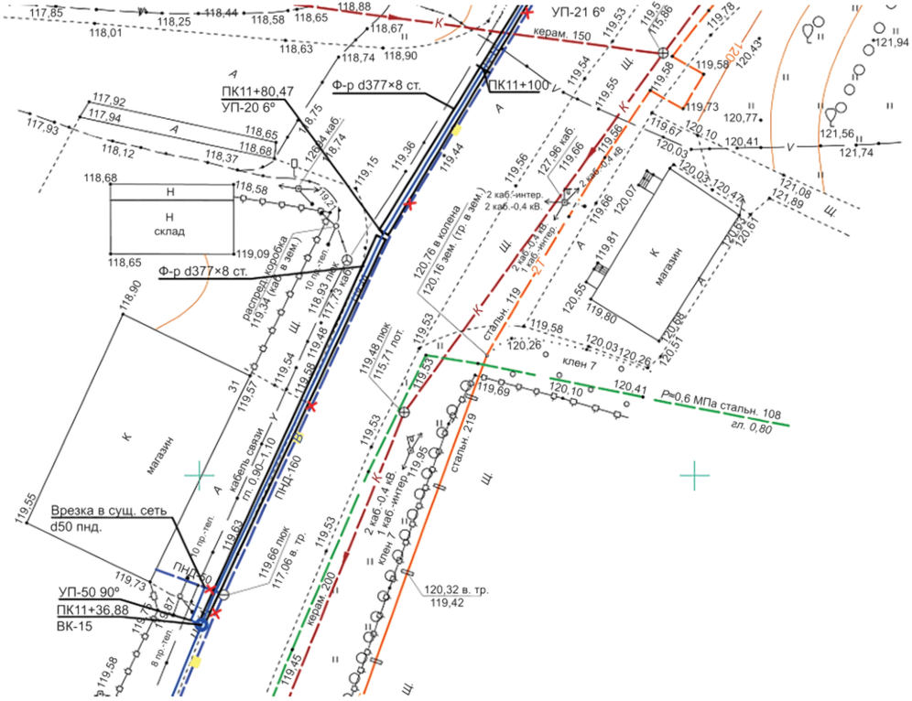

Рисунок А.1

**Приложение Б**

**(рекомендуемое)**

ПРИМЕР ПЛАНА ПРОКЛАДКИ ЛИНЕЙНОГО ОБЪЕКТА -

ТРУБОПРОВОДА СИСТЕМЫ ВОДОСНАБЖЕНИЯ

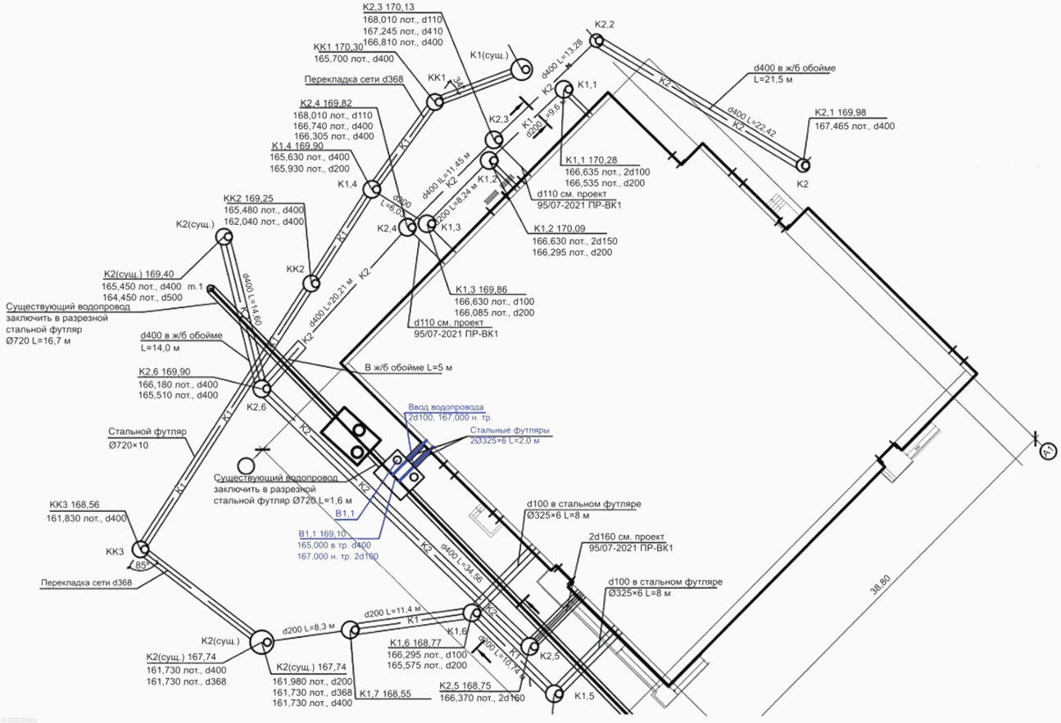

Рисунок Б.1

**Приложение В**

**(рекомендуемое)**

ПРИМЕР КОНСТРУКТИВНЫХ РЕШЕНИЙ НЕСУЩИХ КОНСТРУКЦИЙ

И ОТДЕЛЬНЫХ ЭЛЕМЕНТОВ ОПОР

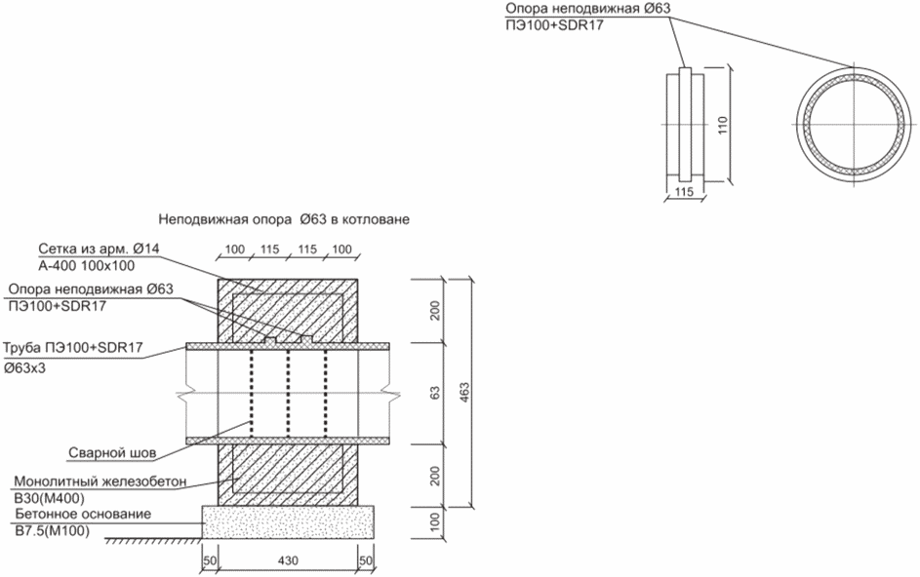

Объем работ и материалов

|  |  |  |  |  |
| --- | --- | --- | --- | --- |
| Поз. | Наименование | Кол. | Ед. изм | Примечание |
| 1 | Опора неподвижная  ПЭ100+SDR17 | 2 | шт. |  |
| 2 | Монолитный ж/бетон B30 | 1,58 | м3 | На крепление |
| 3 | Бетонное основание B7.5 | 0,03 | м3 |  |
| 4 | Арм.  А-400 | 0,86 | т |  |
| 5 | Арм.  А-240 | 0,031 | т | На хомут |
| 6 | Цем. раствор M400 | 0,39 | м3 | шт. |

Рисунок В.1

**Приложение Г**

**(рекомендуемое)**

ПРИМЕР ЧЕРТЕЖЕЙ ОСНОВНЫХ ЭЛЕМЕНТОВ

ИСКУССТВЕННЫХ СООРУЖЕНИЙ, КОНСТРУКЦИЙ

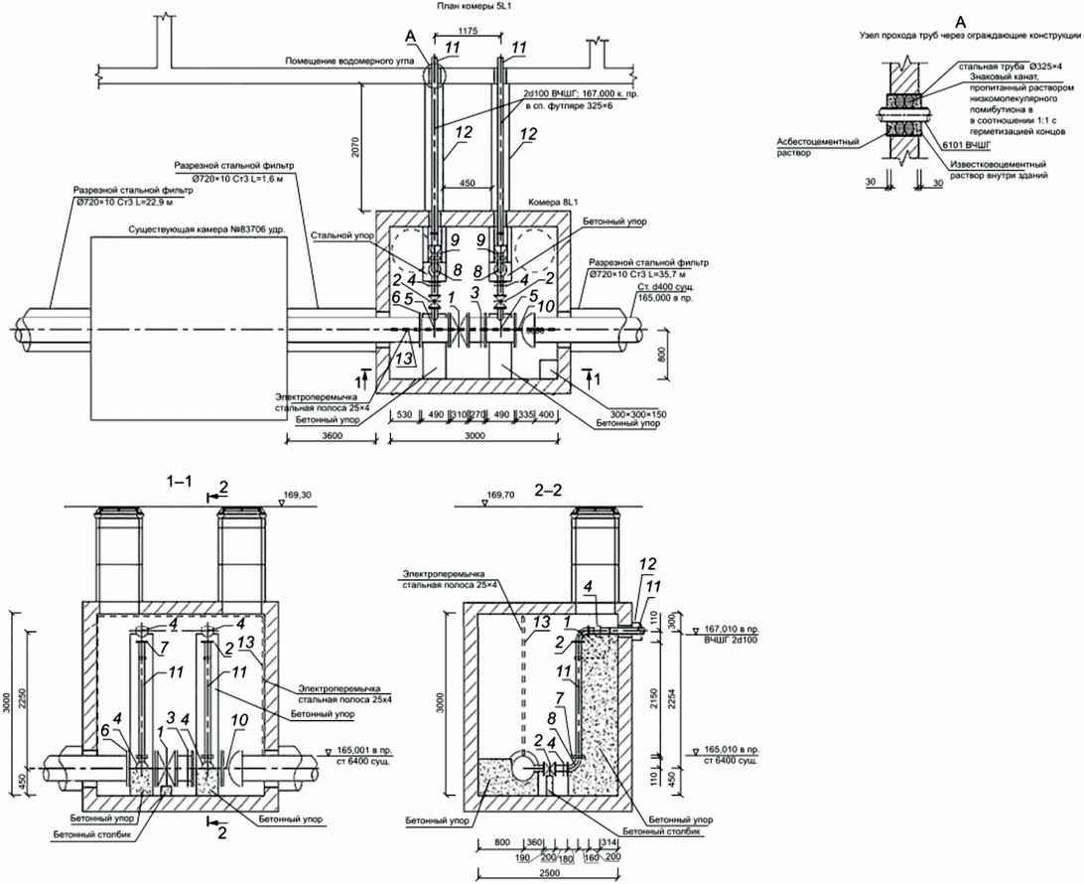

Спецификация оборудования камеры

|  |  |  |  |
| --- | --- | --- | --- |
| N п.п. | Наименование | Кол-во | Ед. изм. |
| 1 | Задвижка с обрезиненным клином Ду 400, PN 16 | 1 | шт. |
| 2 | Задвижка с обрезиненным клином Ду 100, PN 16 | 2 | шт. |
| 3 | Демонтажная вставка Д 400 PN 16 | 1 | шт. |
| 4 | Демонтажная вставка Д 100 PN 16 | 2 | шт. |
| 5 | Тройник фланцевый ВЧШГ ТФ 400 x 100 | 2 | шт. |
| 6 | Фланец стальной приварной 1-400-16 | 1 | шт. |
| 7 | Фланец стальной приварной 1-100-16 | 4 | шт. |
| 8 | Колено фланцевое ВЧШГ УФ 100 | 4 | шт. |
| 9 | Патрубок фланец-раструб компенсационный ПФРК 100 | 2 | шт. |
| 10 | Патрубок фланец-раструб компенсационный ПФРК 400 | 1 | шт. |
| 11 | Труба раструбная напорная ВЧШГ DN100 с внутренним цементно-песчаным покрытием и наружным покрытием из сплава цинка с алюминием с минимальной массой 400 г/м2 с отделочным слоем [ГОСТ ISO 2531-2022](consultantplus://offline/ref=79B9BA47B225E0CCB25B395D4B9FBB5D47D2467F607756DBB5833F32210A21CEFEDAFFDF539BA48BDD2E963FFDtEL), [СП 66.13330.2011](consultantplus://offline/ref=79B9BA47B225E0CCB25B395D4B9FBB5D46D2457B6D7756DBB5833F32210A21CEFEDAFFDF539BA48BDD2E963FFDtEL) | 10 | шт. |
| 12 | Труба стальная электросварная прямошовная D 325 x 6 Ст3, с изоляцией весьма усиленного типа [ГОСТ 9.602-2016](consultantplus://offline/ref=79B9BA47B225E0CCB25B395D4B9FBB5D46D24574677756DBB5833F32210A21CEFEDAFFDF539BA48BDD2E963FFDtEL), длина 2,1 м | 2 | шт. |
| 13 | Полоса стальная 25 x 4 Ст3 | 8 | шт. |

Рисунок Г.1

**Приложение Д**

**(рекомендуемое)**

ПРИМЕР ПРИНЦИПИАЛЬНОЙ СХЕМЫ УЗЛА УЧЕТА

Схема водомерного узла

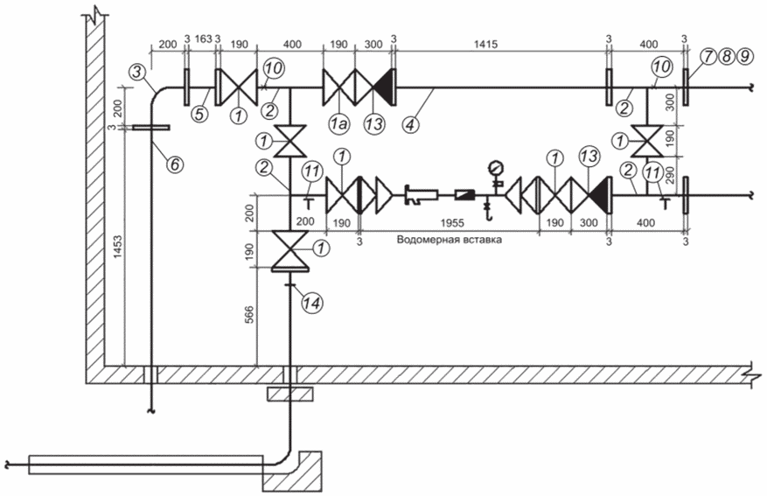

Спецификация на водомерный узел

|  |  |  |
| --- | --- | --- |
| Позиция | Наименование | Количество |
| 1а | Задвижка фланцевая с обрезиненным клином с электроприводом Д = 100 мм | 1 |
| 1 | Задвижка фланцевая Д = 100 мм | 6 |
| 2 | Тройник ТФ Д = 100 мм | 4 |
| 3 | Колено УФ Д = 100 мм | 1 |
| 4 | Патрубок чугунный Д = 100 мм | 1 |
| 5 | Патрубок чугунный Д = 100 мм | 2 |
| 6 | Патрубок чугунный Д = 100 мм | 1 |
| 7 | Фланец приварной Д = 100 мм | 8 |
| 8 | Болт с гайкой М 6x70, стальной 12Х 18Н10Т | 152 |
| 9 | Прокладка резиновая Д = 122 мм, толщина 3 мм | 19 |
| 10 | Опора КНС VIII | 2 |
| 11 | Опора ОП2 | 2 |
| 12 | Колено УП Д = 100 мм | 2 |
| 13 | Обратный клапан Д = 100 мм | 2 |
| 14 | Втулка под фланец | 1 |

Рисунок Д.1

**Приложение Е**

**(рекомендуемое)**

ПРОФИЛЬ ЛИНЕЙНОГО ОБЪЕКТА - ВОДОПРОВОДНОГО ТРУБОПРОВОДА

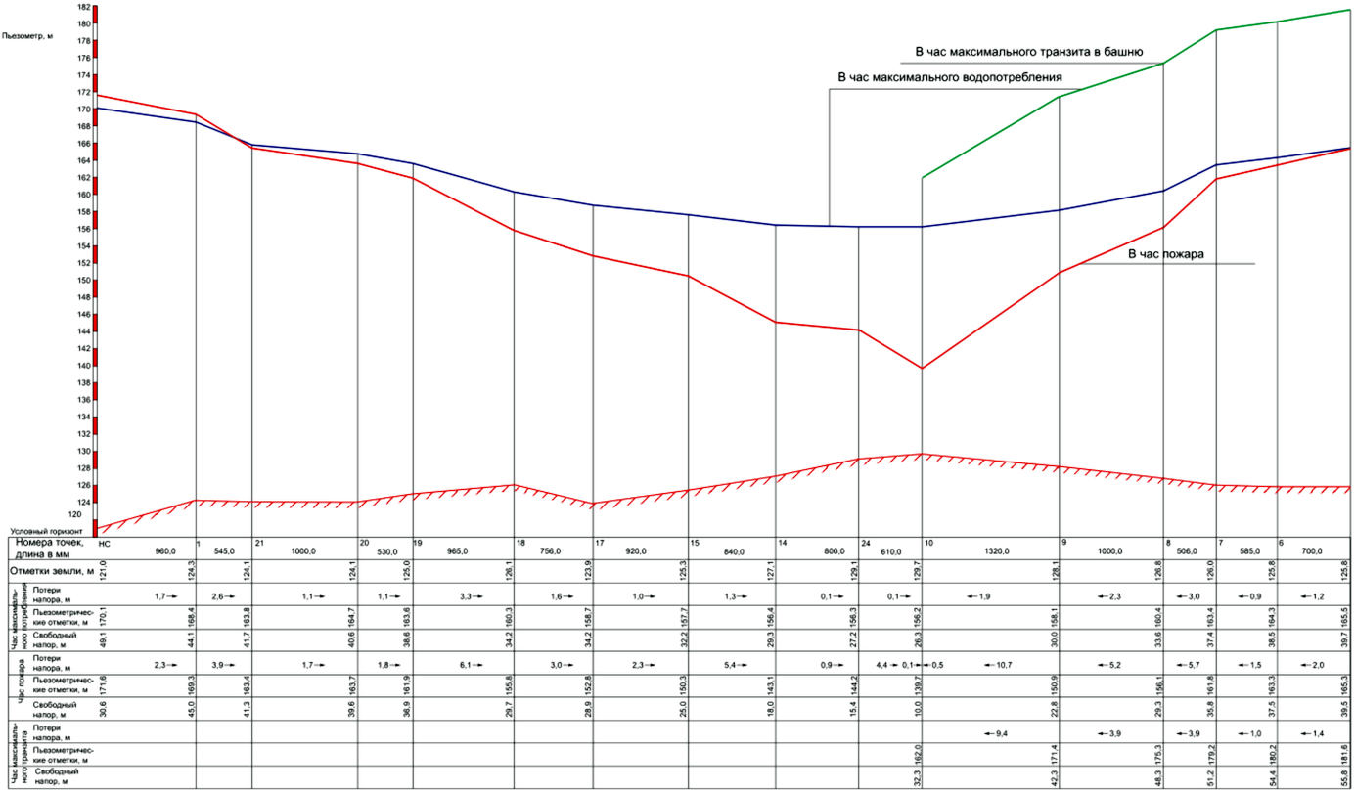

Рисунок Е.1

**Приложение Ж**

**(рекомендуемое)**

ПРИМЕР ПРИНЦИПИАЛЬНОЙ СХЕМЫ ЛИНЕЙНОГО ОБЪЕКТА -

ТРУБОПРОВОДА СИСТЕМЫ ВОДООТВЕДЕНИЯ

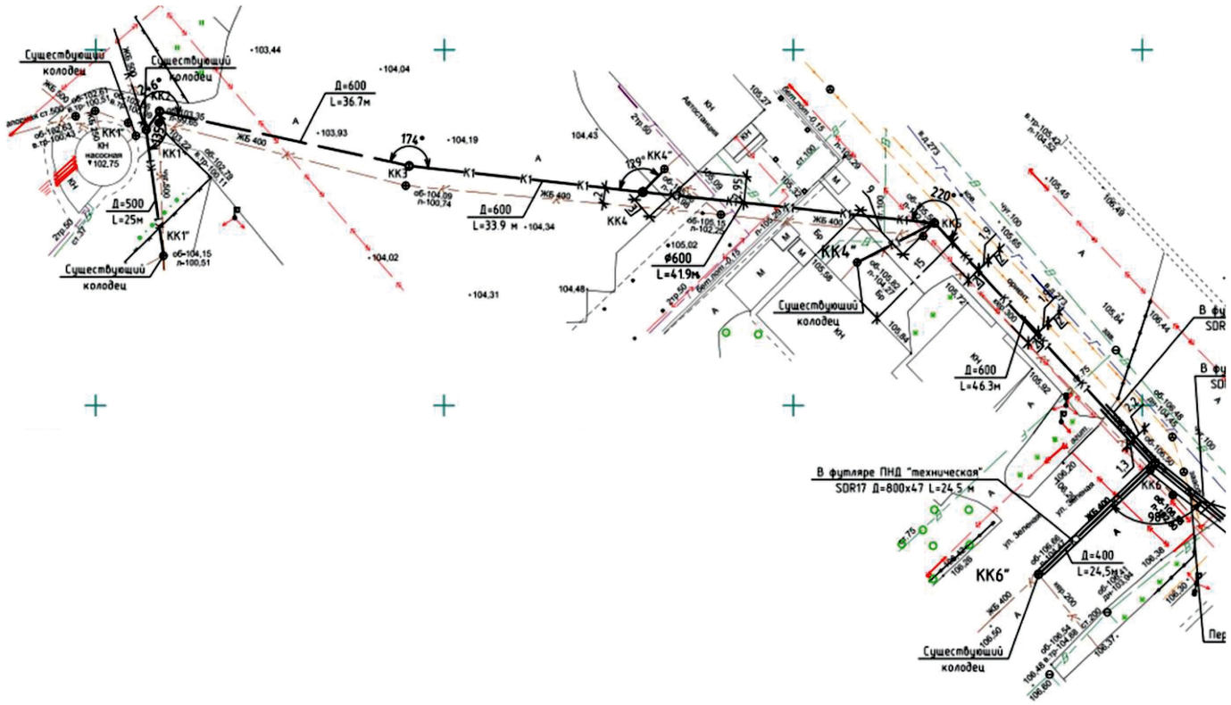

**Условные обозначения**

 - проектируемый канализационный коллектор;

 - существующий хозяйственно-питьевой водопровод;

 - существующий газопровод высокого давления;

 - существующий канализационный коллектор;

 - кабель высокого напряжения;

 - существующая теплотрасса;

 - телефонная связь;

 - граница временной полосы отвода

Рисунок Ж.1

**Приложение И**

**(рекомендуемое)**

ПРИМЕР ПРОФИЛЯ ТРУБОПРОВОДА СИСТЕМЫ ВОДООТВЕДЕНИЯ

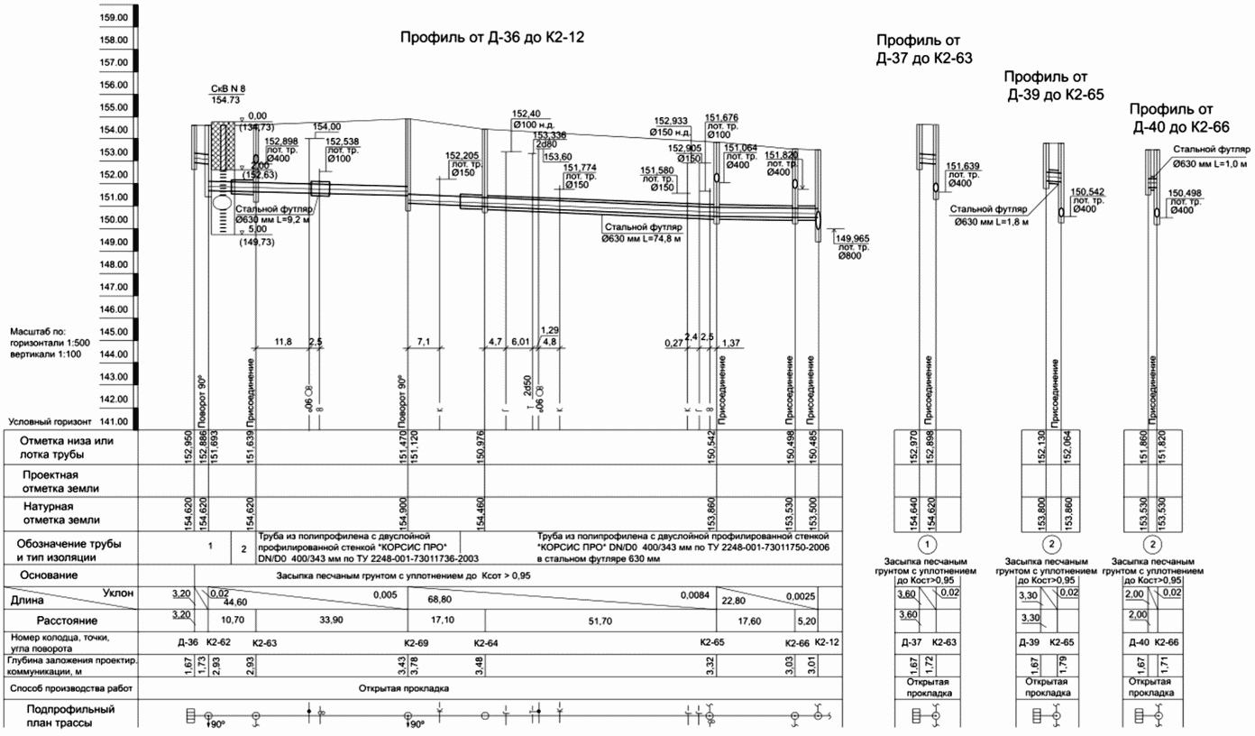

Рисунок И.1

БИБЛИОГРАФИЯ

|  |  |
| --- | --- |
| [1] | Федеральный [закон](consultantplus://offline/ref=79B9BA47B225E0CCB25B26484E9FBB5D45D64A7B65750BD1BDDA333026057ECBEBCBA7D35186BB88C132943DDFFAtFL) от 30 декабря 2009 г. N 384-ФЗ "Технический регламент о безопасности зданий и сооружений" |
| [2] | Федеральный [закон](consultantplus://offline/ref=79B9BA47B225E0CCB25B26484E9FBB5D40D6427F627A0BD1BDDA333026057ECBEBCBA7D35186BB88C132943DDFFAtFL) от 3 июня 2006 г. N 74-ФЗ "Водный кодекс Российской Федерации" |
| [3] | Федеральный [закон](consultantplus://offline/ref=79B9BA47B225E0CCB25B26484E9FBB5D40D1457C6D780BD1BDDA333026057ECBEBCBA7D35186BB88C132943DDFFAtFL) от 29 декабря 2004 г. N 190-ФЗ "Градостроительный кодекс Российской Федерации" |
| [4] | Федеральный [закон](consultantplus://offline/ref=79B9BA47B225E0CCB25B26484E9FBB5D40D64B7A607A0BD1BDDA333026057ECBEBCBA7D35186BB88C132943DDFFAtFL) от 7 декабря 2011 г. N 416-ФЗ "О водоснабжении и водоотведении" |
| [5] | Федеральный [закон](consultantplus://offline/ref=79B9BA47B225E0CCB25B26484E9FBB5D40D7467C627D0BD1BDDA333026057ECBEBCBA7D35186BB88C132943DDFFAtFL) от 10 января 2002 г. N 7-ФЗ "Об охране окружающей среды" |
| [6] | [Постановление](consultantplus://offline/ref=79B9BA47B225E0CCB25B26484E9FBB5D40D7457567780BD1BDDA333026057ECBEBCBA7D35186BB88C132943DDFFAtFL) Правительства Российской Федерации от 16 февраля 2008 г. N 87 "О составе разделов проектной документации и требованиях к их содержанию" |
| [7] | [Постановление](consultantplus://offline/ref=79B9BA47B225E0CCB25B26484E9FBB5D40D14B7A637C0BD1BDDA333026057ECBEBCBA7D35186BB88C132943DDFFAtFL) Правительства Российской Федерации от 12 ноября 2020 г. N 1816 "Об утверждении перечня случаев, при которых для строительства, реконструкции линейного объекта не требуется подготовка документации по планировке территории, перечня случаев, при которых для строительства, реконструкции объекта капитального строительства не требуется получение разрешения на строительство, перечня случаев, при которых для создания горных выработок в ходе ведения горных работ не требуется получение разрешения на строительство, внесении изменений в перечень видов объектов, размещение которых может осуществляться на землях или земельных участках, находящихся в государственной или муниципальной собственности, без предоставления земельных участков и установления сервитутов, и о признании утратившими силу некоторых актов Правительства Российской Федерации" |
| [8] | [Постановление](consultantplus://offline/ref=79B9BA47B225E0CCB25B26484E9FBB5D40D34A7D607A0BD1BDDA333026057ECBEBCBA7D35186BB88C132943DDFFAtFL) Правительства Российской Федерации от 8 сентября 2017 г. N 1081 "О внесении изменений в Положение о составе разделов проектной документации и требованиях к их содержанию" |
| [9] | [Постановление](consultantplus://offline/ref=79B9BA47B225E0CCB25B26484E9FBB5D40D2447E617C0BD1BDDA333026057ECBEBCBA7D35186BB88C132943DDFFAtFL) Правительства Российской Федерации от 6 июля 2019 г. N 864 "О внесении изменений в некоторые акты Правительства Российской Федерации" |
| [10] | [Постановление](consultantplus://offline/ref=79B9BA47B225E0CCB25B26484E9FBB5D40D4417E657C0BD1BDDA333026057ECBEBCBA7D35186BB88C132943DDFFAtFL) Правительства Российской Федерации от 5 сентября 2013 г. N 782 "О схемах водоснабжения и водоотведения" |
| [11] | [Постановление](consultantplus://offline/ref=79B9BA47B225E0CCB25B26484E9FBB5D47D741786D7A0BD1BDDA333026057ECBEBCBA7D35186BB88C132943DDFFAtFL) Правительства Российской Федерации от 4 сентября 2013 г. N 776 "Об утверждении Правил организации коммерческого учета воды, сточных вод" |

|  |  |
| --- | --- |
| УДК 628.1:006.354 | ОКС [91.040](consultantplus://offline/ref=79B9BA47B225E0CCB25B26484E9FBB5D40D7447D607C0BD1BDDA333026057ECBF9CBFFDF5084A780C727C26C99F9C126762CF0C96A029032FEt7L) |
| Ключевые слова: правила, проектная документация, оформление, линейные объекты, трубопроводы, водоснабжение, водоотведение | |